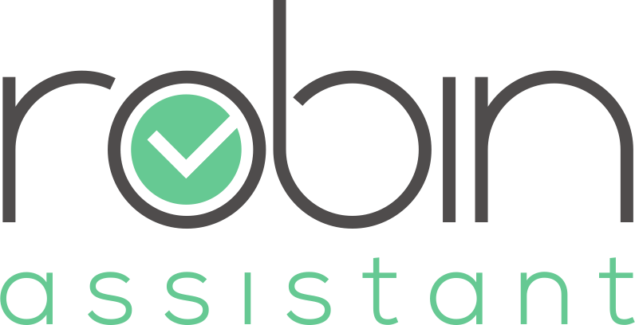

Functioneel Ontwerp

Robin Assistant

**Robin Assistant**

Geachte heer Milos,

Hartelijk bedankt voor uw interesse in onze diensten. Wij hopen aan uw behoeften en eisen te kunnen voldoen, en samen een mooie en succesvol project te maken.

Hierbij ontvangt u het technisch ontwerp dat wij hebben opgezet aan de hand van het eerste gesprek.

Als u nog vragen heeft horen wij het graag, u kunt dan contact opnemen met (Willem). (Willem) is aangewezen tot projectleider en contactpersoon van dit project.

Met Vriendelijke Groet,

Jesse Boon,

Finn Mulder,

Alex Marquez

Inhoudsopgave:

1. **Inleiding………………………………………………………………………………………….3**
2. **Doelgroep……………………………………………………………………………………….3**
3. **Doel van de website………………………………………………………………………….3**
4. **Behoeften en Eisen…………………………………………………………………………..3**
5. **Structuur…………………………………………………………………………………………4**
6. **Functionaliteiten per pagina……………………………………………………………4/5**
7. **Mock-up………………………………………………………………………………………….5**

1. Inleiding

Robin Assistent heeft momenteel een simpele website, hier staat tot nu toe vrij algemene informatie. Robin Assistant heeft ons het vertrouwen gegeven om een nieuwe website ontwikkelen. De website gaan we opdelen in meerdere pagina’s. Op de pagina’s komt er specifieke informatie over het onderwerp waar de pagina over gaat.

2. Doelgroep

De website moet een specifieke doelgroep aantrekken. De website moet toegankelijk zijn voor een brede doelgroep voor gehandicapten, verplegers en/of andere zorginstellingen. De informatie die op website getoond wordt moet dus gaan over wat je met applicatie Robin Assistant kan doen, en hoe het gebruikt kan worden.

3. Doel van de website

De doelgroep moet duidelijk geïnformeerd worden wat voor applicatie is. Ook moet er duidelijke informatie staan waarvoor de applicatie voor bedoeld is. De website wordt erg informatief zodat elke doelgroep aangesproken kan worden. Hierbij komt ook bij te staan waarom deze applicatie erg geschikt is voor de doelgroep.

4. Behoeften en Eisen

De website moet er eenvoudig en clean uitzien. De website moet wel warmte, persoonlijkheid en betrouwbaarheid uitstralen. Het is hiervoor belangrijk toepasselijke kleuren te gebruiken. Verder is het een eis dat de website meertalig en responsive is. Responsive houdt in dat de website op elke device/apparaat goed toont. Ook is het van belang dat de juridische zaken zoals algemene voorwaarden, privacyverklaring en cookie verklaring duidelijk en simpel te vinden zijn op de website.

Voor afbeeldingen en teksten hebben wij de vrijheid gekregen om zelf de toepasselijke afbeelding te kiezen.

5. Structuur

De website krijgt meerdere pagina en alle pagina worden meertalig. In het hoofdmenu bovenaan de pagina staan de belangrijkste pagina’s. Wij hebben 6 belangrijke pagina’s in het hoofdmenu verwerkt. Dit hebben wij gedaan zodat je snel en overzichtelijk de juiste informatie kan vinden over Robin Assitant. In het menu van de footer staan ook de belangrijke pagina. In de copy-rightbar onder de footer staan de juridische informatie.

6. Functionaliteiten per pagina

**Homepagina:**

Op deze pagina moet in een korte tekst staan wat Robin Assitant inhoud. Ook is er een CTA (Call to Action) verwerkt op de pagina, dit is bedoeld dat er door interactie op de website contact en overige informatie wordt gegeven. Ook worden er reviews getoond om de bezoekers van de website vertrouwen te geven.

**What is Robin:**

Op deze pagina moet duidelijk en uitgebreide informatie staan over wat Robin Assitant kan en wat het inhoudt. Verder staan er Reviews een CTA en een contactformulier. Het contactformulier staat onderaan de pagina waar bezoekers makkelijk en snel een mail kunnen sturen als ze vragen hebben.

**How to use:**

Op deze pagina komt duidelijk informatie per doelgroep hoe deze het best gebruikt kan worden. Onder deze pagina komt een uitklap menu waar de doelgroepen komen te staan. De pagina-indeling blijft hetzelfde, de content en qua teksten en afbeeldingen kunnen grotendeels wel verschillen. Onderaan de pagina komt ook een contactformulier te staan.

**How does it work:**

Op deze pagina wordt duidelijk en uitgebreid uitgelegd hoe het dashboard het beste gebruikt kan worden voor de klanten die met Robin Assitant werken. Ook wordt er duidelijk uitgelegd hoe je het kan gebruiken voor zowel desktop als mobiel. Verder staat onderaan deze pagina oo een contactformulier.

**Benefits:**

Hier worden duidelijk en uitgebreid de voordelen van het gebruik van Robin Assitant omschreven. Op deze pagina word een CTA en een contactformulier getoond om de klanten zo goed mogelijk te helpen.

**Contact:**

Hier wordt contactinformatie getoond. Op deze pagina komt een maps kaartje te staan met het adres van Robin Assistant, om een maps kaartje op de site te plaatsen met het adres willen wij ervoor zorgen dat het extra vertrouwen oproept bij de bezoekers. Naast de informatie wordt ook een contactformulier getoond om het de bezoekers makkelijk te maken contact op te nemen.

7. Mock-up

Voor elke pagina is dit de layout die van toepassing is. Dit is abtracte layout die wij gaan gebruiken voor de indeling van de website. Wij hebben het zo opgezet omdat je dan heel duidelijk en overzichtelijk de verschillende onderdelen van elkaar kan onderscheiden. Aangezien de website zo clean en simpel mogelijk er moet komen te zien.

